ВПР. Окружающий мир. 4 класс. Образец | Код

Проверочная работа

по предмету «ОКРУЖАЮЩИЙ МИР»

- класс

Образец

Инструкция по выполнению работы

На выполнение работы по предмету «Окружающий мир» даётся 45 минут.
Работа состоит из двух частей и включает в себя 10 заданий.

Ответы на задания запиши в поле ответа в тексте работы.
При выполнении работы не разрешается пользоваться учебником, рабочими тетрадями и другим справочным материалом.
Советуем выполнять задания в том порядке, в котором они даны. Для экономии времени пропускай задание, которое не удаётся выполнить сразу,

- переходи к следующему. Постарайся выполнить как можно больше заданий.

Желаем успеха!

- образце представлено по несколько примеров заданий 3, 7 и 8.

- реальных вариантах проверочной работы на каждую из этих позиций будет предложено только одно задание.

© 2018 Федеральная служба по надзору в сфере образования и науки Российской Федерации

ВПР. Окружающий мир. 4 класс. Образец | Код

Часть 1

- Рассмотри рисунок, на котором изображён кабинет врача. Стол может быть изготовлен из дерева. Он отмечен на рисунке стрелкой с соответствующей надписью.

Покажи на рисунке стрелкой любой предмет (любую деталь) из металла и любой предмет (любую деталь) из стекла. Подпиши название соответствующего материала рядом с каждой стрелкой.
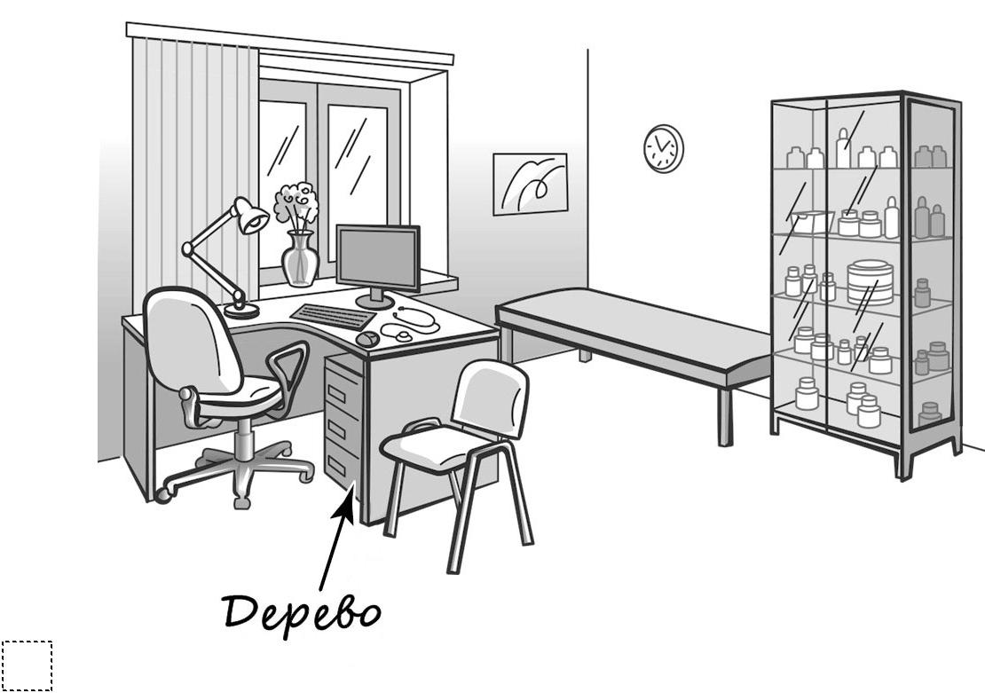

© 2018 Федеральная служба по надзору в сфере образования и науки Российской Федерации

ВПР. Окружающий мир. 4 класс. Образец | Код

- На интернет-сайтах погоды можно встретить подобные таблицы. Изучи прогноз погоды на трое суток.

 |  | Вторник, 27 мая |  |  |  | Среда, 28 мая |  |  |  | Четверг, 29 мая
 | Ночь Утро |  | День Вечер |  | Ночь | Утро | День Вечер |  | Ночь Утро |  | День Вечер
Облачность и
атмосферные
осадки
Температура | 21 | 23 | 23 | 22 | 21 | 24 | 24 | 23 | 21 | 24 | 24 | 23
воздуха, °C
Ветер
 | С | С | С | С | СВ | СВ | СВ | СВ | З | В | ЮВ | Ю
Влажность | 79 | 71 | 57 | 65 | 74 | 68 | 56 | 76 | 76 | 56 | 60 | 82
воздуха, %

Выбери верные утверждения об ожидаемой погоде на эти трое суток и запиши в строку ответа их номера.

- В среду температура воздуха не превысит 21 °С.

- Во вторник будет дуть северный ветер.

- Влажность воздуха не изменится с вечера вторника до утра среды.

- На протяжении всех трёх суток будет облачно.

Ответ: __________________

© 2018 Федеральная служба по надзору в сфере образования и науки Российской Федерации

ВПР. Окружающий мир. 4 класс. Образец | Код

- Рассмотри карту мира. На ней буквами А и Б отмечены два материка.
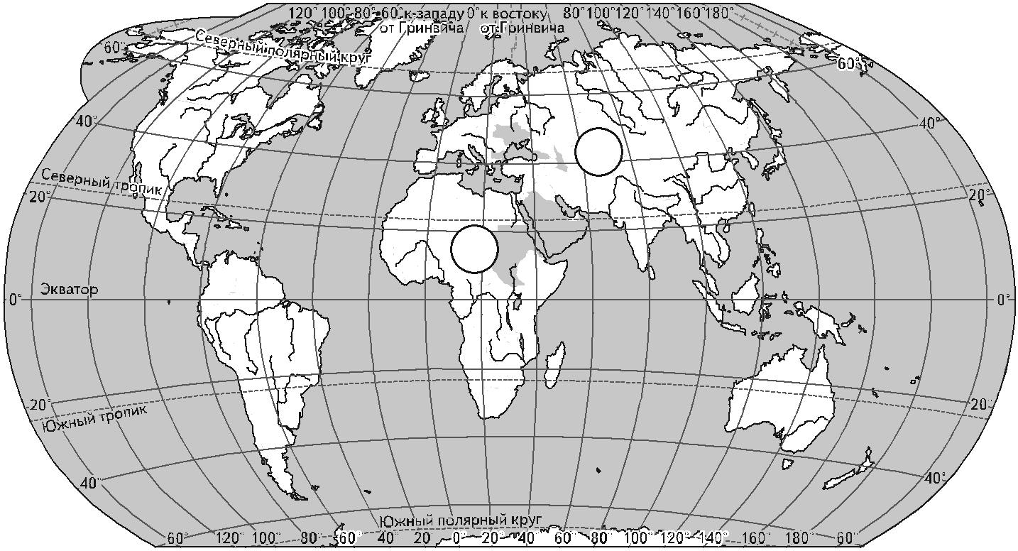

Б

A

3.1. Запиши название каждого материка в отведённое для этого поле.

Название материка A : Название материка Б :

3.2. На следующей странице представлены фотографии белого медведя, бобра, зебры и носорога. Запиши название каждого из этих животных рядом с номером фотографии, на которой оно изображено.

1) ______________________________ 2) _________________________________

3) ______________________________ 4) _________________________________

3.3. Какие из этих животных обитают в естественной среде (не в зоопарке) на материке А, а какие – на материке Б? Запиши номера фотографий с изображением этих животных.

Ответ: | Материки | А | Б
 | Животные

© 2018 Федеральная служба по надзору в сфере образования и науки Российской Федерации

ВПР. Окружающий мир. 4 класс. Образец Код
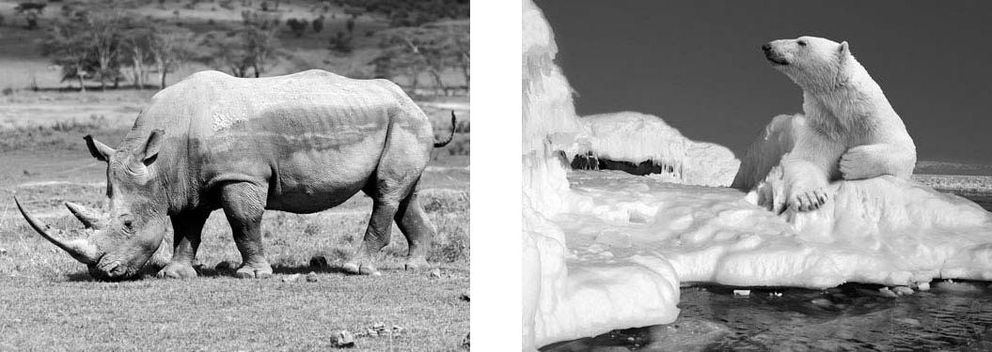

1) 2)
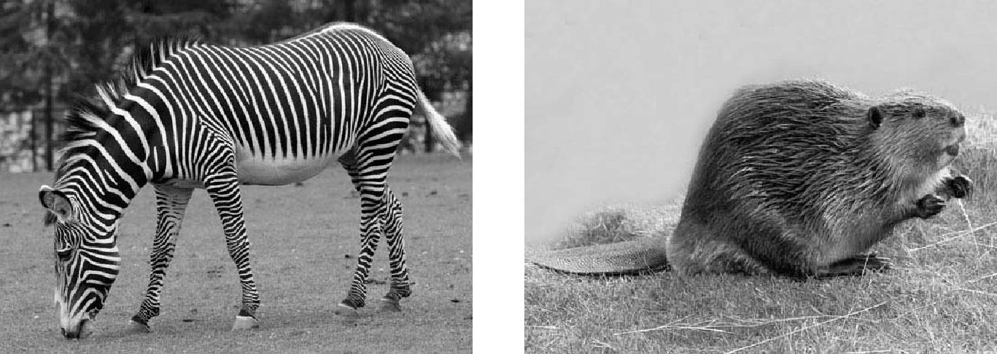

3) 4)

© 2018 Федеральная служба по надзору в сфере образования и науки Российской Федерации

ВПР. Окружающий мир. 4 класс. Образец | Код

ИЛИ

Рассмотри карту. На ней буквами А и Б отмечены две природные зоны.
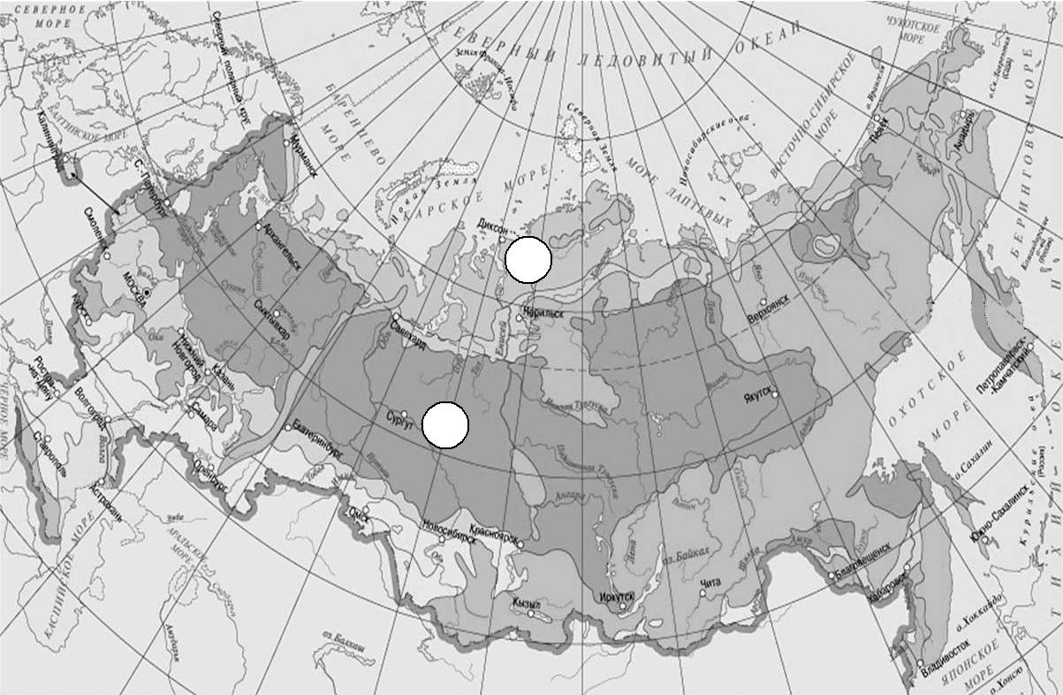

А

Б

3.1. Запиши название каждой природной зоны в отведённое для этого поле.

Название природной зоны A : Название природной зоны Б :

3.2. На следующей странице представлены изображения фотографии соболя, полярной совы, песца и бурого медведя. Запиши название каждого из этих животных рядом с номером фотографии, на которой оно изображено.

1) ______________________________ 2) _________________________________

3) ______________________________ 4) _________________________________

3.3. Какие из этих животных обитают в естественной среде (не в зоопарке) на территории природной зоны А, а какие – природной зоны Б? Запиши номера фотографий с изображением этих животных в таблицу под соответствующими буквами.

Ответ: | Природная зона | А | Б
 | Животные

© 2018 Федеральная служба по надзору в сфере образования и науки Российской Федерации

ВПР. Окружающий мир. 4 класс. Образец Код
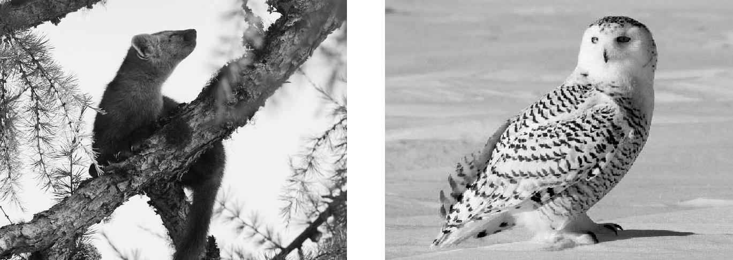

1) 2)
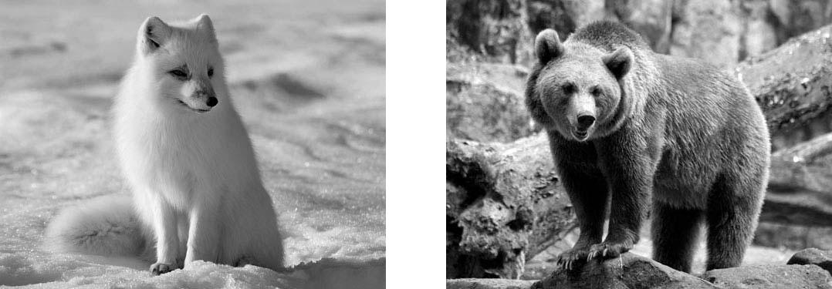

3) 4)

© 2018 Федеральная служба по надзору в сфере образования и науки Российской Федерации

ВПР. Окружающий мир. 4 класс. Образец | Код

- Составь два правила сохранения здоровья человека из приведённых частей фраз: для этого к каждой позиции первого столбца подбери соответствующую позицию из второго столбца.

 | Начало фразы |  | Продолжение фразы
А) | Чтобы избежать инфекции | 1) | нужно тепло одеваться.
 | в полости рта, | 2) | нужно регулярно заниматься
Б) | Чтобы не простудиться, выходя |  | физкультурой.
 | на улицу в холодную погоду, | 3) | нужно регулярно чистить зубы.

Запиши в таблицу выбранные цифры под соответствующими буквами.

Ответ: | Начало фразы | А | Б
 | Продолжение фразы

- Рассмотри изображение человека. Покажи стрелками и подпиши голень, плечо и желудок человека так, как показано на примере.
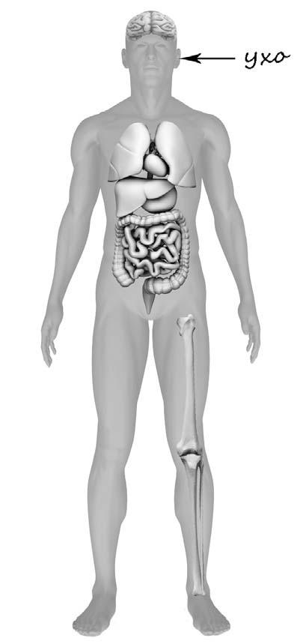

© 2018 Федеральная служба по надзору в сфере образования и науки Российской Федерации

ВПР. Окружающий мир. 4 класс. Образец | Код

- Артём проводил наблюдения за прорастанием семян гороха и появившимися ростками. Чтобы выяснить, влияет ли освещённость на скорость прорастания, он взял два стакана, положил в каждый из них несколько одинаковых семян гороха и залил водой из одной бутылки так, чтобы семена были полностью в воде. Оба стакана Артём поставил на стол под лампу дневного освещения, но один из них заслонил от лампы картонной коробкой с вырезанными отверстиями. Затем Артём наблюдал за появляющимися в обоих стаканах ростками.
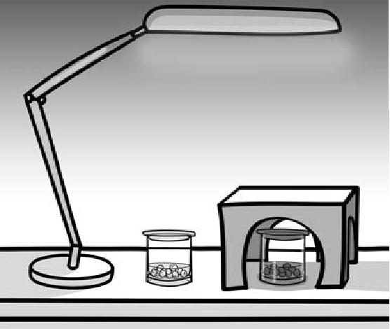

6.1. Сравни условия прорастания | семян гороха в двух разных стаканах
в описанном опыте. Подчеркни в каждой строке одно из выделенных слов.
Температура семян в двух стаканах: | одинаковая / | различная
Освещённость семян в двух стаканах: | одинаковая / | различная

6.2. Какие измерения и сравнения должен провести Артём, чтобы определить, влияет ли освещённость на скорость прорастания семян?

Ответ: ______________________________________________________________

____________________________________________________________________

6.3. С помощью какого опыта Артём может выяснить, влияет ли наличие почвы в стакане на скорость прорастания семян? Опиши этот опыт.

Ответ: ______________________________________________________________

____________________________________________________________________

____________________________________________________________________

____________________________________________________________________

____________________________________________________________________

____________________________________________________________________

© 2018 Федеральная служба по надзору в сфере образования и науки Российской Федерации

ВПР. Окружающий мир. 4 класс. Образец | Код

Часть 2

При выполнении заданий 7–10 последовательно отвечай на каждый из представленных вопросов. Ответы записывай чётко и разборчиво, соблюдая нормы речи.

- Рассмотри знаки, изображённые на рисунках. Как ты думаешь, где можно встретить каждый из этих знаков?

Ответ:

1 – _________________________________________________________________

2 – _________________________________________________________________

3 – _________________________________________________________________

1) 2) 3)

Какое правило отражает каждый из этих знаков?

Напиши эти правила.

Правило 1:___________________________________________________________ ___________________________________________________________ Правило 2:___________________________________________________________ ___________________________________________________________ Правило 3:___________________________________________________________ ___________________________________________________________

© 2018 Федеральная служба по надзору в сфере образования и науки Российской Федерации

ВПР. Окружающий мир. 4 класс. Образец | Код

ИЛИ

Рассмотри знаки, изображённые на рисунках. Как ты думаешь, что объединяет все эти знаки?

Ответ: ______________________________________________________________

____________________________________________________________________

____________________________________________________________________

1) 2) 3)

Какое правило отражает каждый из этих знаков?
Напиши эти правила.

Правило 1:___________________________________________________________ ___________________________________________________________ Правило 2:___________________________________________________________ ___________________________________________________________ Правило 3:___________________________________________________________ ___________________________________________________________

© 2018 Федеральная служба по надзору в сфере образования и науки Российской Федерации

ВПР. Окружающий мир. 4 класс. Образец | Код

- На фотографиях изображены предметы, с которыми работают представители разных профессий. Выбери ОДНУ из фотографий и запиши букву, которой она обозначена.
Представители какой профессии работают с изображёнными на выбранной фотографии предметами? Если ты знаешь много профессий, представители которых работают с выбранным(-и) тобой предметом(-ами), назови любую из них. Какую работу выполняют люди этой профессии? Чем работа людей этой профессии полезна обществу?

А) Б) В)

Выбранная фотография:

Ответ: ______________________________________________________________

____________________________________________________________________

____________________________________________________________________

____________________________________________________________________

____________________________________________________________________

____________________________________________________________________

____________________________________________________________________

© 2018 Федеральная служба по надзору в сфере образования и науки Российской Федерации

ВПР. Окружающий мир. 4 класс. Образец | Код

ИЛИ

На фотографиях изображены предметы, с которыми работают представители одной из профессий.

Что это за профессия? Какую работу выполняют люди этой профессии? Чем работа людей этой профессии полезна обществу?
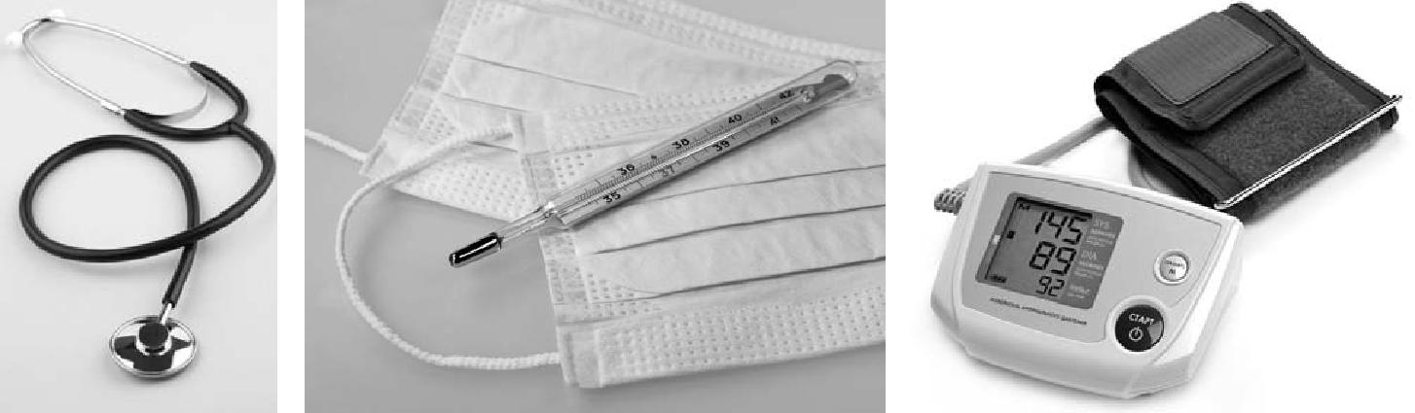

Ответ: ______________________________________________________________

____________________________________________________________________

____________________________________________________________________

____________________________________________________________________

____________________________________________________________________

____________________________________________________________________

____________________________________________________________________

© 2018 Федеральная служба по надзору в сфере образования и науки Российской Федерации

ВПР. Окружающий мир. 4 класс. Образец | Код

ИЛИ

На фотографиях изображены люди разных профессий за работой. Выбери ОДНУ из фотографий и запиши букву, которой она обозначена.

Представитель какой профессии изображён на выбранной фотографии? Какую работу выполняют люди этой профессии? Какие материалы / какое оборудование используют представители этой профессии в работе?

А) Б) В)

Выбранная фотография:

Ответ: ______________________________________________________________

____________________________________________________________________

____________________________________________________________________

____________________________________________________________________

____________________________________________________________________

____________________________________________________________________

____________________________________________________________________

© 2018 Федеральная служба по надзору в сфере образования и науки Российской Федерации

ВПР. Окружающий мир. 4 класс. Образец | Код

- День матери – международный праздник в честь матерей. В России его официально отмечают в последнее воскресенье ноября.
Обведи эту дату в календаре.
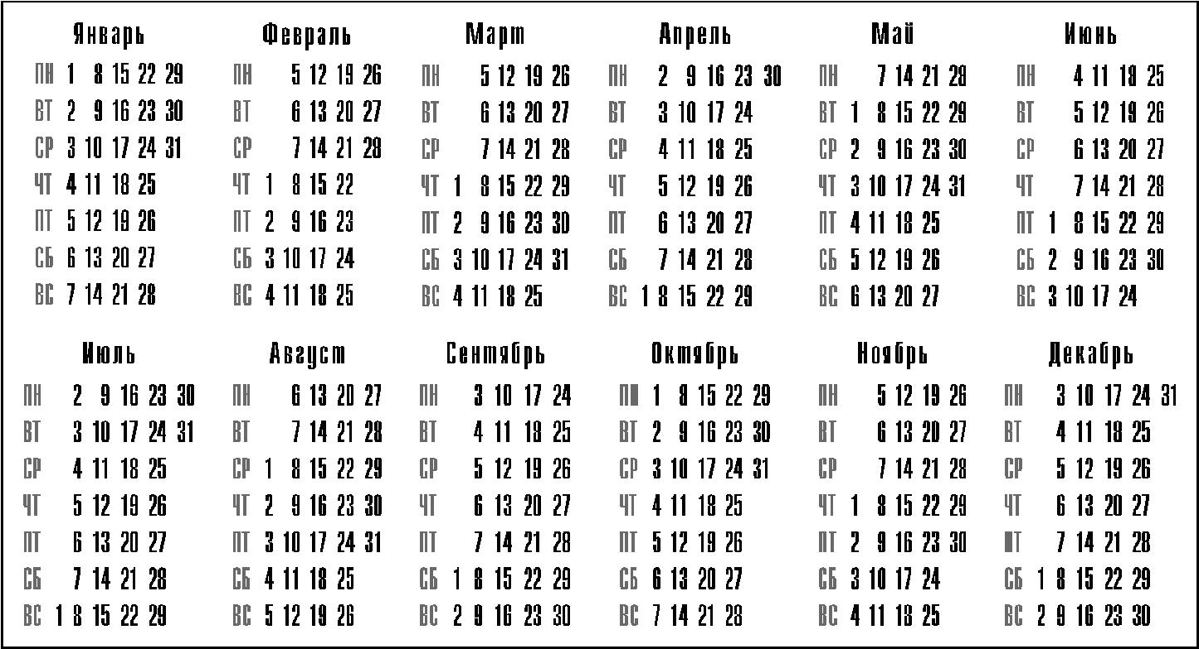

Запиши, на какое число приходится этот день в 2018 году.

Ответ:_______________________

Как ты думаешь, почему этот день важен для каждого человека? (Напиши ответ объёмом до пяти предложений.)

Ответ: ______________________________________________________________

____________________________________________________________________

____________________________________________________________________

____________________________________________________________________

____________________________________________________________________

____________________________________________________________________

____________________________________________________________________

© 2018 Федеральная служба по надзору в сфере образования и науки Российской Федерации

ВПР. Окружающий мир. 4 класс. Образец | Код

- 10.1. Запиши название региона: республики, или области, или края, или города, или автономного округа, в котором ты живёшь.

Ответ: ______________________________________________________________

10.2. Как называется главный город твоего региона / район, в котором ты живёшь?

Ответ: ______________________________________________________________

10.3. Производством каких товаров известен твой регион? Какие памятники природы или памятники истории и культуры находятся в твоём регионе? Расскажи об одном из этих памятников.

Ответ: ______________________________________________________________

____________________________________________________________________

____________________________________________________________________

____________________________________________________________________

____________________________________________________________________

____________________________________________________________________

© 2018 Федеральная служба по надзору в сфере образования и науки Российской Федерации

ВПР. Окружающий мир. 4 класс. Образец | Код

Система оценивания проверочной работы

Оценивание кратких ответов на задания 2–4, 6.1, 6.2

Правильный ответ на каждое из заданий 3.2, 4, 6.1 и 6.2 оценивается 1 баллом. Полный правильный ответ на каждое из заданий 2, 3.1 оценивается 2 баллами. Если в
ответе допущена одна ошибка (в том числе написана лишняя цифра или не написана

необходимая цифра), выставляется 1 балл; если допущено две или более ошибки – 0 баллов. Полный правильный ответ на задание 3.3 оценивается 3 баллами. Если в ответе допущена одна ошибка (в том числе написана лишняя цифра или не написана необходимая
цифра), выставляется 2 балла; если допущено две ошибки – 1 балл, более двух ошибок – 0 баллов.

Номер |  | Правильный ответ
задания
2 |  |  | 24
3.1 |  | А – Африка; Б – Евразия |  | А – тундра; Б – тайга
3.2 |  | 1) носорог; 2) белый медведь; |  | 1) соболь; 2) полярная сова;
 |  | 3) зебра; 4) бобр |  | 3) песец; 4) бурый медведь
3.3 |  | Африка – 13 или 31; |  | тундра – 23 или 32;
 |  | Евразия – 24 или 42 |  | тайга – 14 или 41
4 |  |  | 31
6.1 |  | температура одинаковая, освещённость различная
6.2 |  | необходимо измерять и сравнивать длины ростков в двух стаканах
 |  | (Может быть дана иная формулировка ответа, не искажающая его смысла.)

© 2018 Федеральная служба по надзору в сфере образования и науки Российской Федерации

ВПР. Окружающий мир. 4 класс. Образец | Код

Указания к оцениванию ответов на задания 1, 5, 6.3-10

- Рассмотри рисунок, на котором изображён кабинет врача. Стол может быть изготовлен из дерева. Он отмечен на рисунке стрелкой с соответствующей надписью.

Покажи на рисунке стрелкой любой предмет (любую деталь) из металла и любой предмет (любую деталь) из стекла. Подпиши название соответствующего материала рядом с каждой стрелкой.

Содержание верного ответа и указания к оцениванию | Баллы

Один из возможных вариантов ответа
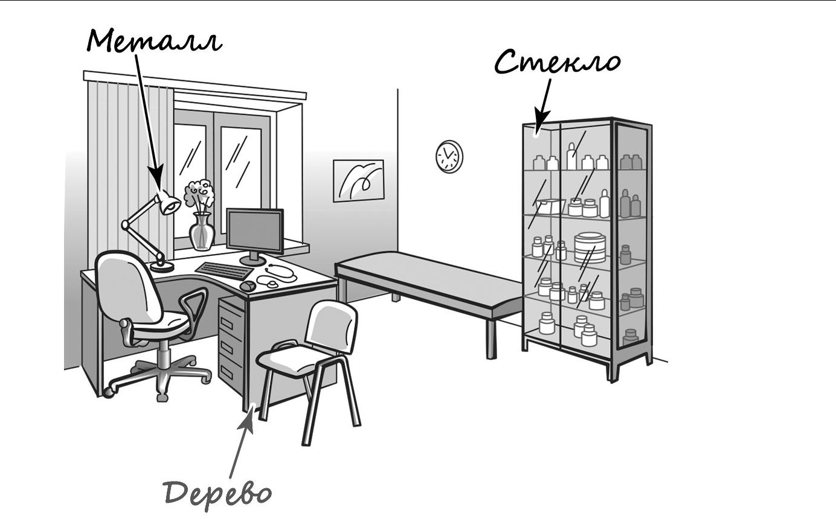

- качестве правильного ответа должно быть засчитано указание на рисунке любых других предметов (деталей), если они могут быть сделаны из соответствующих материалов.

При оценивании засчитывается только указание предмета (детали)
- подписью соответствующего материала, из которого предмет (деталь) сделан(-а)
Правильно указано по одному предмету (детали) из каждого материала | 2
с соответствующими подписями
Правильно указан(-ы) предмет(-ы) (деталь(-и)) только из одного материала с | 1
соответствующей подписью, предметы (детали) из другого материала указаны
неверно или не указаны
Не указано верно ни одного предмета (детали) | 0
Максимальный балл | 2

© 2018 Федеральная служба по надзору в сфере образования и науки Российской Федерации

ВПР. Окружающий мир. 4 класс. Образец | Код

- Рассмотри изображение человека. Покажи стрелками и подпиши голень, плечо и желудок человека так, как показано на примере.

Содержание верного ответа и указания к оцениванию | Баллы
При оценивании засчитывается только указание части тела (органа)
с соответствующей подписью. Для парных частей (органов) достаточно
указать только одну из этих частей (органов)
Правильно указаны две части тела и орган с соответствующими подписями | 2
Правильно указаны только одна любая часть тела и орган с соответствующими | 1
подписями
ИЛИ Правильно указаны только две части тела с соответствующими
подписями
Правильно указана только одна любая часть тела (орган) с соответствующей | 0
подписью.
ИЛИ Части тела и орган указаны неправильно.
ИЛИ Части тела и орган отмечены стрелками, но не подписаны.
ИЛИ Части тела и орган не указаны
Максимальный балл | 2
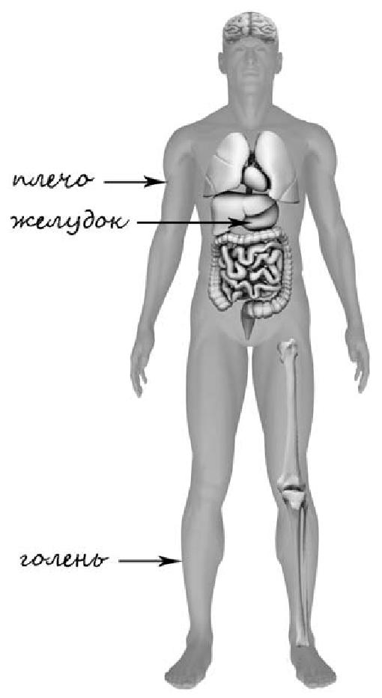

© 2018 Федеральная служба по надзору в сфере образования и науки Российской Федерации

ВПР. Окружающий мир. 4 класс. Образец | Код

- Артём проводил наблюдения за прорастанием семян гороха и появившимися ростками. Чтобы выяснить, влияет ли освещённость на скорость прорастания, он взял два стакана, положил в каждый из них несколько одинаковых семян гороха и залил водой из одной бутылки так, чтобы семена были полностью в воде. Оба стакана Артём поставил на стол под лампу дневного освещения, но один из них заслонил от лампы картонной коробкой с вырезанными отверстиями. Затем Артём наблюдал за появляющимися в обоих стаканах ростками.
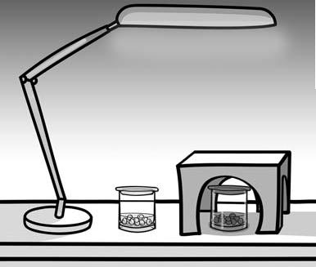

6.3. С помощью какого опыта Артём может выяснить, влияет ли наличие почвы в стакане на скорость прорастания семян? Опиши этот опыт.

Содержание верного ответа и указания к оцениванию |  |  | Баллы
В ответе может быть дано такое описание опыта.
В один стакан нужно насыпать немного семян и залить их водой, в другой
стакан – семян и земли и полить их водой. Стаканы поставить рядом, чтобы
были одинаковая освещённость и одинаковая температура.
Может быть дано иное, близкое по смыслу описание опыта
В описании опыта верно отражены: |  |  | 2
– различия в условиях проращивания семян (в одном из стаканов должна быть
земля, в другом нет);
– сходства в условиях проращивания семян по влажности, температуре
и освещённости
В описании опыта верно отражены только различия в условиях проращивания |  |  | 1
семян (в одном из стаканов должна быть земля, в другом нет)
В описании опыта не отражены / неверно отражены различия в условиях |  |  | 0
проращивания семян (в одном из стаканов должна быть земля, в другом нет).
ИЛИ Описание опыта не приведено
 |  | Максимальный балл | 2

© 2018 Федеральная служба по надзору в сфере образования и науки Российской Федерации

ВПР. Окружающий мир. 4 класс. Образец | Код

- Рассмотри знаки, изображённые на рисунках. Как ты думаешь, где можно встретить каждый из этих знаков?

Какое правило отражает каждый из этих знаков? Напиши эти правила.

1) |  |  | 2) |  |  |  | 3)
 | Содержание верного ответа и указания к оцениванию |  |  |  |  |  |  | Баллы
Правильный ответ должен содержать следующие элементы:
1) место, где можно встретить каждый из знаков:
1)
 | улица; 2) музей / торговый центр и т.п.; 3) этикетка одежды;
2) правила:
 |  | следует переходить дорогу по пешеходному переходу.
1 – Здесь
2 – В данном помещении запрещено фотографировать.
3 – Эту вещь нельзя гладить.
Правила могут быть приведены в иных, близких по смыслу
формулировках. В качестве верного ответа могут быть приняты не
только строгая формулировка правила, но и любое объяснение,
свидетельствующее о том, что обучающийся понимает соответствующее
правило
Указание места
Верно указаны места, где можно встретить два-три знака |  |  |  |  |  |  |  | 1
Верно указано место, где можно встретить только один любой знак. |  |  |  |  |  |  |  | 0
ИЛИ Не указано верно ни одного места
Правила
Верно сформулированы три правила |  |  |  |  |  |  |  | 2
Верно сформулированы только два любых правила |  |  |  |  |  |  |  | 1
Верно сформулировано только одно любое правило. |  |  |  |  |  |  |  | 0
ИЛИ Не сформулировано верно ни одного правила
 |  |  |  |  | Максимальный балл |  |  | 3

© 2018 Федеральная служба по надзору в сфере образования и науки Российской Федерации

ВПР. Окружающий мир. 4 класс. Образец | Код

ИЛИ

Рассмотри знаки, изображённые на рисунках. Как ты думаешь, что объединяет все эти знаки?
Какое правило отражает каждый из этих знаков?
Напиши эти правила.

1) |  |  |  | 2) |  |  | 3)
 | Содержание верного ответа и указания к оцениванию |  |  |  |  |  | Баллы
Правильный ответ должен содержать следующие элементы:
1) ответ на вопрос: все эти знаки можно встретить |  |  |  |  | на улице
ИЛИ это знаки дорожного движения;
(Ответ на вопрос может быть дан в иной, близкой по смыслу
формулировке.)
2) правила:
 |  | следует переходить дорогу по пешеходному переходу.
1 – Здесь
2 – Осторожно! Здесь дорогу могут перебегать дети.
3 – Здесь расположена велодорожка.
(Правила могут быть приведены в иных, близких по смыслу
формулировках. В качестве верного ответа могут быть приняты не
только строгая формулировка правила, но и любое объяснение,
свидетельствующее о том, что обучающийся понимает соответствующее
правило)
Ответ на вопрос: что объединяет знаки?
Верно дан ответ на вопрос |  |  |  |  |  |  | 1
Ответ неправильный |  |  |  |  |  |  | 0
Правила
Верно сформулированы три правила |  |  |  |  |  |  | 2
Верно сформулированы только два любых правила |  |  |  |  |  |  | 1
Верно сформулировано только одно любое правило. |  |  |  |  |  |  | 0
ИЛИ Не сформулировано верно ни одного правила
 |  |  |  |  | Максимальный балл |  | 3

© 2018 Федеральная служба по надзору в сфере образования и науки Российской Федерации

ВПР. Окружающий мир. 4 класс. Образец | Код

- На фотографиях изображены предметы, с которыми работают представители разных профессий. Выбери ОДНУ из фотографий и запиши букву, которой она обозначена. Представители какой профессии работают с изображёнными на выбранной фотографии предметами? Если ты знаешь много профессий, представители которых работают с выбранным(-и) тобой предметом(-ами), назови любую из них. Какую работу выполняют люди этой профессии? Чем работа людей этой профессии полезна обществу?

А) Б) В)
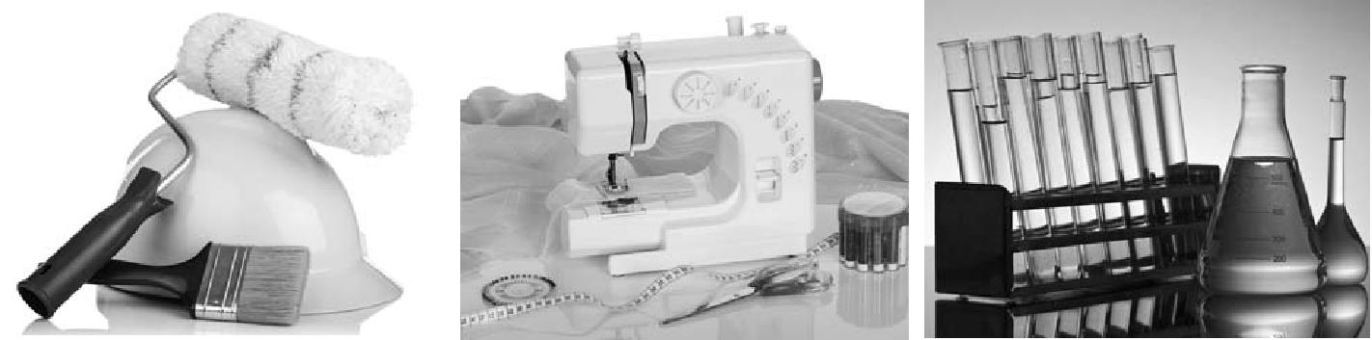

 |  | Критерии и указания к оцениванию |  |  |  | Баллы
К1 | Определение профессии |  |  |  |  | 1
 | Правильно | определена | профессия | (выбранное | обучающимся | 1
 | изображение связано с названной им профессией).
 | При оценивании как правильный ответ засчитываются допустимые
 | названия любого уровня конкретизации (например, рабочий, строитель,
 | маляр)
 | Профессия не определена в явном виде / определена неправильно |  |  |  |  | 0
 | Если профессия в явном виде не определена / определена неправильно и по
 | критерию К1 выставлен 0 баллов, то по всем остальным позициям оценивания
 | выставляется 0 баллов
К2 | Пояснение характера работы |  |  |  |  | 1
 | При оценивании объём пояснения не учитывается; краткое пояснение,
 | правильное по существу, может быть оценено максимальным баллом по
 | данному критерию.
 | Правильно пояснено, какую работу выполняют представители |  |  |  |  | 1
 | выбранной профессии
 | Пояснение о том, какую работу выполняют представители выбранной |  |  |  |  | 0
 | профессии, отсутствует.
 | ИЛИ Ответ неправильный
К3 | Объяснение пользы для общества |  |  |  |  | 1
 | При оценивании в качестве правильного может быть принято
 | объяснение в любом объёме. Главное – конкретизация объяснения
 | применительно к выбранной профессии.
 | Дано уместное объяснение того, чем работа людей выбранной профессии |  |  |  |  | 1
 | полезна обществу
 | Приведены рассуждения общего характера, не связанные с общественной |  |  |  |  | 0
 | значимостью конкретной профессии.
 | ИЛИ Ответ неправильный
 |  |  |  | Максимальный балл |  | 3

© 2018 Федеральная служба по надзору в сфере образования и науки Российской Федерации

ВПР. Окружающий мир. 4 класс. Образец | Код

ИЛИ

На фотографиях изображены предметы, с которыми работают представители одной из профессий.
Что это за профессия? Какую работу выполняют люди этой профессии? Чем работа людей этой профессии полезна обществу?
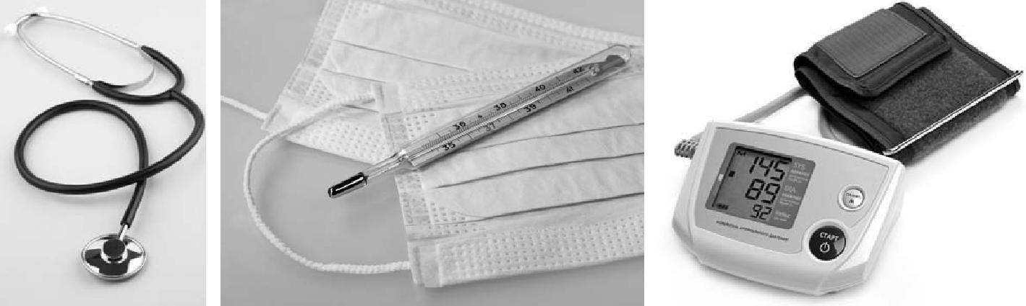

 | Критерии и указания к оцениванию | Баллы
К1 | Определение профессии | 1
 | Правильно определена профессия. | 1
 | При оценивании как правильный ответ засчитываются допустимые
 | названия любого уровня конкретизации (например, рабочий, строитель,
 | маляр)
 | Профессия не определена в явном виде / определена неправильно | 0
 | Если профессия в явном виде не определена / определена неправильно и по
 | критерию К1 выставлен 0 баллов, то по всем остальным позициям оценивания
 | выставляется 0 баллов
К2 | Пояснение характера работы | 1
 | При оценивании объём пояснения не учитывается; краткое пояснение,
 | правильное по существу, может быть оценено максимальным баллом по
 | данному критерию.
 | Правильно пояснено, какую работу выполняют представители | 1
 | выбранной профессии
 | Пояснение о том, какую работу выполняют представители выбранной | 0
 | профессии, отсутствует.
 | ИЛИ Ответ неправильный
К3 | Объяснение пользы для общества | 1
 | При оценивании в качестве правильного может быть принято
 | объяснение в любом объёме. Главное – конкретизация объяснения
 | применительно к выбранной профессии.
 | Дано уместное объяснение того, чем работа людей выбранной профессии | 1
 | полезна обществу
 | Приведены рассуждения общего характера, не связанные с общественной | 0
 | значимостью конкретной профессии.
 | ИЛИ Ответ неправильный
 | Максимальный балл | 3

© 2018 Федеральная служба по надзору в сфере образования и науки Российской Федерации

ВПР. Окружающий мир. 4 класс. Образец | Код

ИЛИ

На фотографиях изображены люди разных профессий за работой. Выбери ОДНУ из фотографий и запиши букву, которой она обозначена.
Представитель какой профессии изображён на выбранной фотографии? Какую работу выполняют люди этой профессии? Какие материалы / какое оборудование используют представители этой профессии в работе?

А) Б) В)

 |  | Критерии и указания к оцениванию |  |  |  | Баллы
К1 | Определение профессии |  |  |  |  | 1
 | Правильно | определена | профессия | (выбранное | обучающимся | 1
 | изображение связано с названной им профессией).
 | При оценивании как правильный ответ засчитываются допустимые
 | названия любого уровня конкретизации (например, рабочий, строитель,
 | маляр)
 | Профессия не определена в явном виде / определена неправильно |  |  |  |  | 0
 | Если профессия в явном виде не определена / определена неправильно и по
 | критерию К1 выставлен 0 баллов, то по всем остальным позициям оценивания
 | выставляется 0 баллов
К2 | Пояснение характера работы |  |  |  |  | 1
 | При оценивании объём пояснения не учитывается; краткое пояснение,
 | правильное по существу, может быть оценено максимальным баллом по
 | данному критерию.
 | Правильно пояснено, какую работу выполняют представители |  |  |  |  | 1
 | выбранной профессии
 | Пояснение о том, какую работу выполняют представители выбранной |  |  |  |  | 0
 | профессии, отсутствует.
 | ИЛИ Ответ неправильный
К3 | Указание материалов / оборудования |  |  |  |  | 1
 | При оценивании в качестве правильного может быть принято указание
 | материалов и/или оборудования в любом объёме.
 | Правильно указаны материалы и/или оборудование, используемое в |  |  |  |  | 1
 | работе представителями выбранной профессии
 | Ответ неправильный |  |  |  |  | 0
 |  |  |  | Максимальный балл |  | 3

© 2018 Федеральная служба по надзору в сфере образования и науки Российской Федерации

ВПР. Окружающий мир. 4 класс. Образец | Код

- День матери – международный праздник в честь матерей. В России его официально отмечают в последнее воскресенье ноября.

Обведи эту дату в календаре.
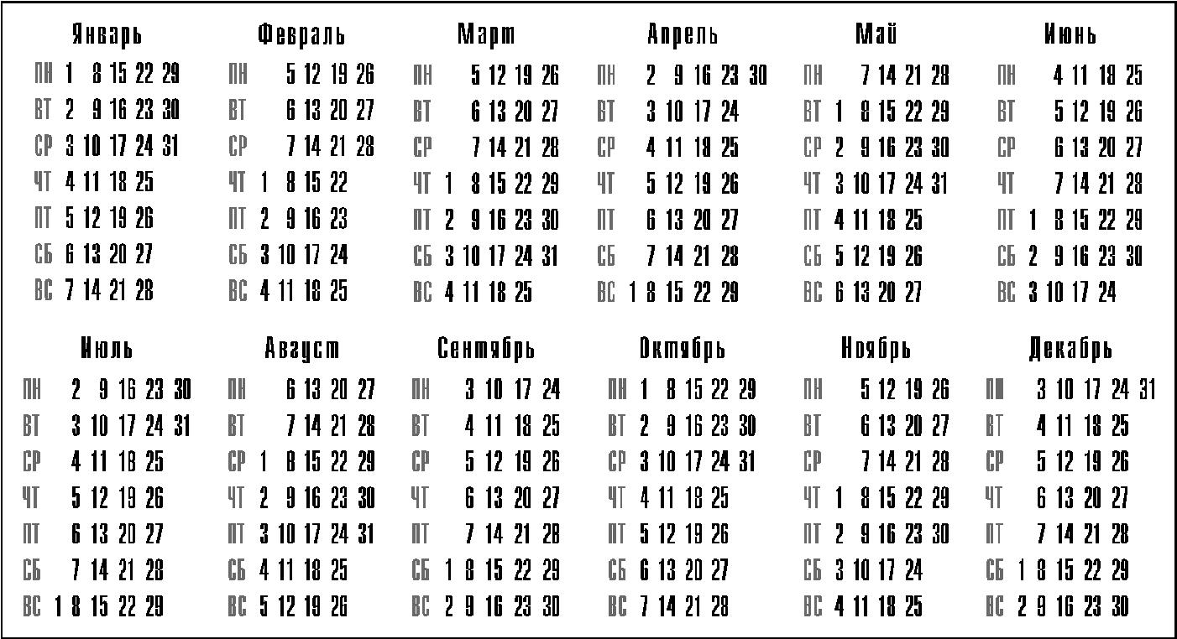

Запиши, на какое число приходится этот день в 2018 году.
Как ты думаешь, почему этот день важен для каждого человека? (Напиши ответ объёмом до пяти предложений.)

Указания по оцениванию | Баллы
Отметка даты в календаре
День в календаре отмечен верно | 1
День в календаре отмечен неверно / не отмечен | 0
Запись даты
Дата записана верно | 1
Дата записана неверно / не записана | 0
Ответ на вопрос
Дан уместный ответ на вопрос, в котором в общей форме или на примере(-ах) | 1
показана хотя бы одна причина
В ответе наряду с верными имеются ошибочные суждения или рассуждения | 0
общего характера / ответ не относится к заданию
Максимальный балл | 3

© 2018 Федеральная служба по надзору в сфере образования и науки Российской Федерации

ВПР. Окружающий мир. 4 класс. Образец | Код

- 10.1. Запиши название региона: республики, или области, или края, или города, или автономного округа, в котором ты живёшь.

10.2. Как называется главный город твоего региона / район, в котором ты живёшь?

Указания к оцениванию | Баллы
Правильно указаны название региона и его главный город / название региона | 2
и район
Правильно указано только название региона. | 1
ИЛИ Правильно указан только главный город региона / район
Ответ неправильный | 0
Максимальный балл | 2

10.3. Производством каких товаров известен твой регион? Какие памятники природы или памятники истории и культуры находятся в твоём регионе? Расскажи об одном из этих памятников.

 | Критерии и указания к оцениванию | Баллы
К1 Указание товаров, производством которых известен регион |  | 1
 | Правильно указан(-ы) товар(-ы), производством которого(-ых) известен | 1
 | регион
 | Товар(-ы), производством которого(-ых) известен регион, не указан(-ы) | 0
 | или указан(-ы) неправильно

К2 Название памятника природы или памятника истории и культуры |  | 1
 | региона
 | Памятник(-и) природы или истории и культуры назван(-ы) правильно | 1
 | Памятник(-и) природы или истории и культуры не назван(-ы) или | 0
 | назван(-ы) неправильно

К3 Рассказ о памятнике природы или памятнике культуры |  | 2
 | Рассказ наряду с впечатлениями от посещения памятника, просмотра | 2
 | фильмов о нём и т.п. содержит основные сведения о нём. Фактических
 | ошибок нет
 | Рассказ наряду с впечатлениями от посещения памятника, просмотра | 1
 | фильмов о нём и т.п. содержит основные сведения о нём; в рассказе
 | допущены фактические ошибки.
 | ИЛИ Рассказ содержит только впечатления от посещения памятника
 | Приведены рассуждения общего характера, не соответствующие | 0
 | требованию задания.
 | ИЛИ Ответ неправильный
 | Максимальный балл | 4

Система оценивания выполнения всей работы

Максимальный балл за выполнение работы − 32.

Рекомендации по переводу первичных баллов в отметки по пятибалльной шкале

Отметка по пятибалльной шкале | «2» | «3» | «4» | «5»
Первичные баллы | 0–7 | 8–17 | 18–26 | 27–32

© 2018 Федеральная служба по надзору в сфере образования и науки Российской Федерации

